www.Aviation-Industry-News.com

QUANDO PAN AM E AEROFLOT SI ABBRACCIAVANO
In tempi di alta tensione fra Mosca e Washington, crediamo possa costituire un momento di relax ricordare quanto avvenuto il 15 luglio 1968. Quel giorno, rammentando che erano gli anni della “guerra fredda”, per la prima volta nella storia dell’aviazione commerciale un aereo di una compagnia statunitense, la Pan American, atterrava a Mosca e un aereo della Aeroflot atterrava a New York.
Fu un evento talmente memorabile che il prestigioso settimanale “Life” dedicò addirittura la sua copertina.
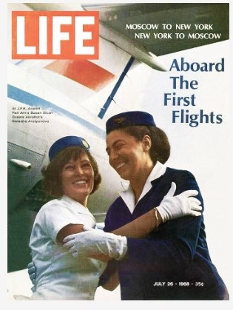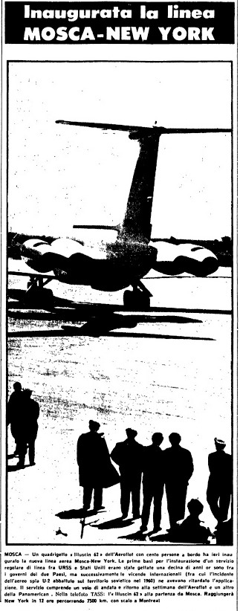

Ovviamente anche il quotidiano “L’Unità” (a destra nell’immagine sovrastante) in Italia pubblicò un servizio sull’avvenimento. (1)
La tensione era ancora alta a meno di sei anni dalla crisi dei missili di Cuba (1962) quando il Boeing 707 Pan Am 44 decollò per Mosca il 15 luglio 1968. Lo stesso giorno un Ilyushin 62 dell'Aeroflot atterrò a New York e fu accolto da una folla di duemila persone. "Per anni l'aereo da turismo e il bombardiere si sono sfidati in una gara al fotofinish", aveva detto Juan Trippe, amministratore delegato di lunga data della Pan Am, che aveva spinto per l’effettuazione di questi voli. A sua volta l'ex ambasciatore americano in URSS Charles Bohlen sperava che la nuova rotta avrebbe "contribuito alla pace e alla stabilità nel mondo". Tuttavia, un mese dopo, le truppe sovietiche invasero la Cecoslovacchia per fermare la Primavera di Praga. "È un peccato che i nostri ospiti si siano comportati così male nei giorni successivi al volo", commentò successivamente Bohlen. Tutti i voli USA-sovietici vennero poi sospesi nel 1981; il servizio diretto riprese nel 1986 dopo negoziati ad alto livello.
Il giorno precedente il volo, 14 luglio 1968, Richard Witkin del New York Times (2) da Mosca scrisse:
“Nell'ufficio vendite della Pan American World Airways al secondo piano dell'Hotel Metropol, 15 figli e figlie di funzionari dell'ambasciata americana hanno trascorso gran parte della piovosa domenica moscovita a mettere 16 kopek di francobolli su 22.000 buste che segnano il volo inaugurale.... La lettera sarà spedita a New York con il... volo Pan American e consegnata ai collezionisti di francobolli e ad altre persone particolarmente interessate all'inizio della rotta. I voli inaugurali (Pan Am/Aeroflot) culmineranno uno sforzo diplomatico che ha avuto il suo fragile inizio nel primo accordo di scambio culturale sovietico-americano del 1958. Sarà anche un altro di una serie di recenti segnali che indicano che le relazioni tra i due Paesi stanno migliorando in modo selettivo, nonostante le tensioni imposte dalla guerra del Vietnam".
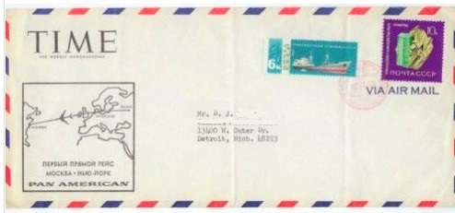
Ecco una busta “primo volo” Mosca-New York della Pan Am con l’affrancatura del 16 Kopek descritti da Witkin
Come ogni partnership commerciale, anche le relazioni tra Aeroflot e Pan Am hanno avuto momenti difficili. La loro competizione per l'influenza globale durante la guerra fredda è rimasta una parte critica della loro storia comune. Come detto, i voli diretti tra Stati Uniti e URSS furono temporaneamente sospesi all'inizio degli anni '80, quando i Paesi entrarono in una nuova fase di guerra fredda dopo l'invasione sovietica dell'Afghanistan e il rafforzamento militare voluto dall'amministrazione Reagan. Ma le due compagnie aeree erano in competizione anche in altri settori di consumo come il settore alberghiero e quello di largo consumo turistico. In quegli anni ogni compagnia aerea vantava la propria capacità di estendere i viaggi in aereo alle masse desiderose di comodità, comfort e di uno stile di vita in ascesa. Pan America e Aeroflot cercavano di soddisfare e plasmare i gusti di un pubblico internazionale di viaggiatori con aspettative di consumo sempre più elevate. I rispettivi terminal di New York e Mosca, costruiti nel periodo d'oro dell'elegante design modernista, promuovevano ulteriormente lo stile di vita moderno che Aeroflot e Pan Am promettevano ai loro passeggeri. Le compagnie aeree erano da poco entrate nell’era dei voli civili a reazione ed erano altamente motivate a riempire i tanti sedili in più che i nuovi velivoli permettevano di vendere.
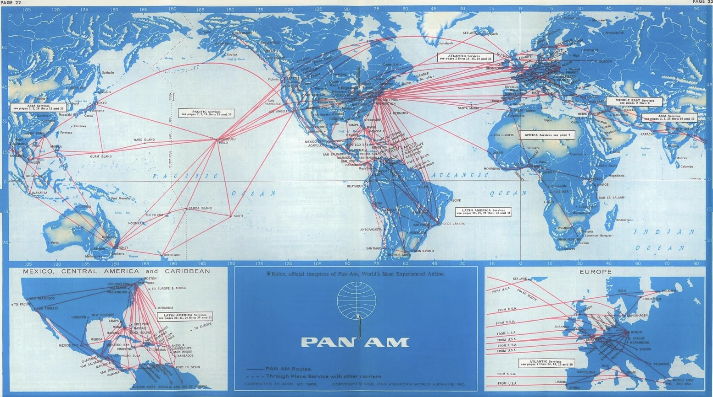
La tentacolare rete della Pan Am nel 1968

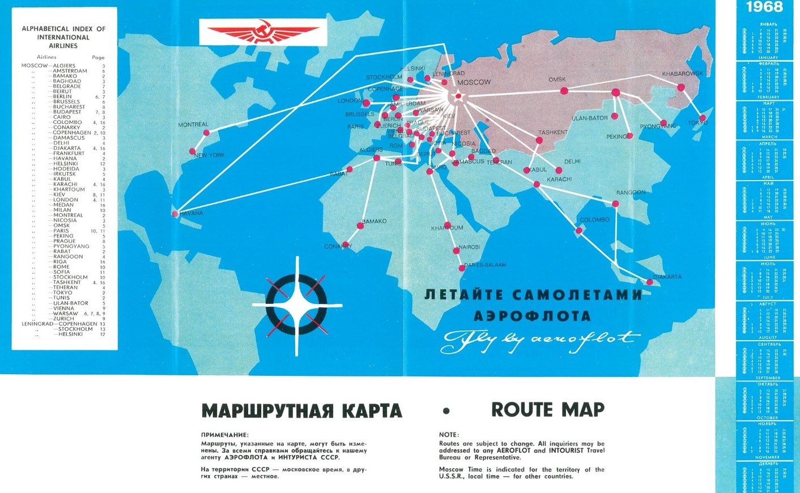
Dall’orario Aeroflot dell’estate 1968. Si può osservare come il collegamento con New York prevedesse una fermata a Montreal.

I due voli settimanali effettuati dalla Pan American con il Boeing 707 (volo 44 & 45) operarono in perdita. Pochi i turisti che volevano visitare una Mosca oltrecortina, ma soprattutto nessun sussidio fu dato dal governo Usa alla compagnia per mantenere le operazioni. Nel 1978 la Pan Am iniziò a ridurre le sue destinazioni in Europa e tagliò pure Mosca. Il coefficiente di riempimento non giustificava il mantenimento della rotta e inoltre il clima concorrenziale fra vettori aumentava. Ma era anche accaduto che i turisti russi non potevano acquistare direttamente i biglietti della Pan Am: per viaggiare all’estero avrebbero dovuto acquistare biglietti della Aeroflot e questa compagnia inizia a vendere tariffe sottocosto per eliminare la concorrenza. (3) La golden age delle compagnie aeree stava tramontando, iniziava il periodo del turismo di massa e nel settore delle aerolinee ogni mossa era permessa pur di catturare i passeggeri.
A ben vedere quindi quell’abbraccio fra est e ovest fu di breve durata.

- L’Unità era l’organo del Partito Comunista Italiano
- Richard Witkin è stato aviation reporter del NYT e nel 1987 vinse anche il premio Pulitzer. E’ deceduto all’età di 95 anni, nel novembre 2013.
- https://airwaysmag.com/pan-am-returns-soviet-union/

www.Aviation-Industry-News.com
04/09/2022

